В коде ЛР5 мы описали переменную N, сделав для неё комментарий
После чего мы сделали коммит в git
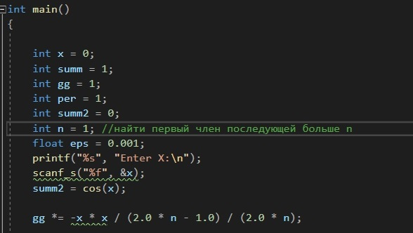
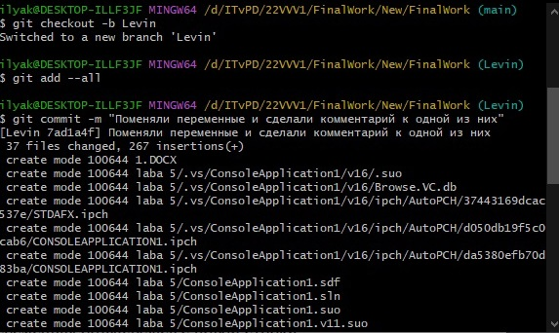
Далее мы проверяем на положительность переменную summ1 и делаем комментарий к циклу while
